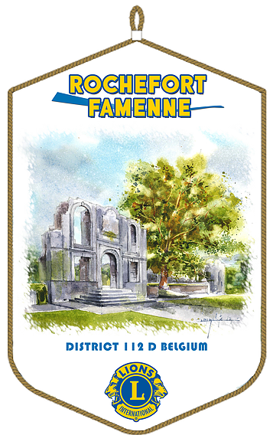

TOURNOI D’ELOQUENCE
AUTORISATION PARENTALE

Je soussigné, ....................................................................., père – mère de …………………………………………………… demeurant .....................................................................................…………………………………………………………………
Adresse e-mail …………………………………………………………………… Tel : …………………………………………………………………
Ayant pris connaissance du règlement et des conditions d’organisation du Tournoi d’Eloquence organisé par le Lions Club Rochefort Famenne et par le Lions district 112d. autorise ma fille – mon fils ……….......................................................………………………………………………… à participer au Tournoi d’Eloquence organisé par le Lions Club Rocherfort Famenne

- J’autorise les organisateurs à assurer le transport et l’accompagnement de ma fille – mon fils, pour les besoins du tournoi et à prendre toutes mesures utiles pour assurer son encadrement, sa protection,

- J’ai pris note que pendant toute la durée de sa présence aux évènements liés au tournoi, ma fille – mon fils s’engagera à respecter les règles imposées (notamment les horaires et choix des sorties) par les organisateurs tant en ce qui concerne la participation au tournoi que durant les courtes périodes de temps libre. Si mon fils – ma fille quitte l’enceinte du tournoi ou le local de préparation sans être accompagné d’un adulte, le Lions Club décline toute responsabilité,

- J’autorise la prise de photos et de vidéo de ma fille – mon fils pendant toutes les phases du tournoi et la publication sans contrepartie financière des images sur lesquelles elle – il apparait ; ceci, sur tous supports (presse-écrite, audiovisuel, informatique, internet, etc.) et sans limitation de durée dans le cadre de la promotion du Tournoi d’Eloquence et des actions organisées par le Lions Clubs International.

Date : …………………………………………………………….
Signature du candidat(e) Signature des parents (candidat mineur)

